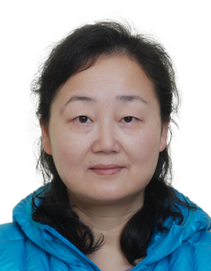
基本信息
姓 名：谭晓蓉
性 别：女
学 位：文学士
职 称：副教授
双师型：英语专业初级“双师型”教师
职 务：国际商务学院专职教师
E-mail：383291953@qq.com
通迅地址：江西省南昌市昌北经济技术开发区丁香路
江西旅游商贸职业学院国际商务学院 330100
工作经历：
1991年11月—2002年8月江西省旅游学校
2002年9月―至今 江西旅游商贸职业学院专职教师
教学情况（近五年）：
1、主讲课程
（1）《酒店英语》： 4学时/周，每届授课学生总数约150人。
（2）《导游英语》： 4学时/周，每届授课学生总数约50人。
（3）《旅游英语》：4学时/周，每届授课学生总数约50人。
2、实践性教学
（1）2015-2020年，担任江西旅游商贸职业学院酒店管理专业毕业班学生专业英语实践指导老师，平均每年50人

3、个人业绩
获奖情况
1）2017年11月，指导学生参加江西旅游商贸职业学院英语风采大赛，并获优秀指导老师奖；
2)社会服务
2015年至2018年，全国导游资格考试江西省考点英语面试考官

